臺北市立螢橋國中110年度區域性資賦優異教育方案
「數學素養與實作資優研習營」實施計畫
一、依據：
（一）臺北市區域性資賦優異教育方案。
（二）臺北市政府教育局109年11月9日北市教特字第10931000802號函。
二、目的：
（一）培養學生主動發現問題、探究問題與解決問題的能力。
（二）培養學生在真實情境中應用數學知識的能力。
（三）鼓勵學生欣賞數學的形式之美。
（四）啟發學生對數學的學習動機與興趣。
三、辦理單位：
（一）主辦單位：臺北市政府教育局
（二）承辦單位：臺北市立螢橋國民中學
四、活動日期：110年1月20日(三) 至 1月22日(五)三天
五、活動地點：臺北市螢橋國中2樓電腦教室及創課教室
（臺北市中正區汀州路三段4號，捷運台電大樓站）
六、辦理對象及甄選標準：
（一）符合報名標準之國中七、八年級學生。
（二）報名標準：
1.目前就讀數理資優資源班或數理資優方案之八年級學生。
2.通過109學年度數理學術性向資優班初選評量之七年級學生。
3.對數學領域有濃厚興趣，經師長推薦富優異表現或潛能學生(附佐證資料)。
（三）錄取標準：共錄取30人
1. 本校數理資優資源班學生優先錄取（最多10名）。
2. 請各國中依上列報名標準順序推薦正取1名、備取3名或以上學生參與，再依據各校報名先後順序錄取至額滿為止。

七、報名方式
(一)報名日期:至特教組報名。
(二) 錄取名單於110年1月4日(一)17:00 前公告於本校網站首頁，並另行聯繫各校。經錄取者請於110年1月11日(一)前繳交報名費（繳款帳號及方式將於電子郵件中通知），逾期則由候補名單遞補。
八、收費及獎勵
每位學生收費600元整（含課程材料、午餐及證書，交通請自理），其餘經費由臺北市教育局專款補助。完整參與研習活動者，頒發學習證明（參加證書），課程發表表現優異者予以獎勵。
九、其他事項：
（一）本活動一經錄取及繳費則無法退費，請見諒。
（二）如遇自然災害（如：地震、颱風等）或不可抗力之因素，致活動日期或地點更動，將於本校網頁公告。
（三）活動聯絡窗口：螢橋國中特教組長楊麗美，2368-8667分機630
十、本計畫陳校長並經臺北市政府教育局核備後實施，修正時亦同。

螢橋國中110年度「數學素養與實作資優研習營」師資及活動課程表：
日期  時間 | 1月20日（星期三）  地點：創客教室 | 1月21日（星期四）  地點：創客教室 | 1月22日（星期五）  地點：電腦教室
08:40-09:00 |  | 報到 | 報到
09:00~10:00  第一節課 | 各校休業式 | 【密碼學與同餘關係】  密碼學簡介／模運算  劉家宇 老師  協同教師：陳品丞老師 | 【數學軟體與函數繪圖】  基本數學軟體介紹  陳品丞 老師  協同教師：趙潤隆老師
10:00~11：00  第二節課 |  | 【密碼學與同餘關係】  模運算／對稱式加密法  劉家宇 老師  協同教師：陳品丞老師 | 【數學軟體與函數繪圖】  常見函數、方程式  的圖形與性質  陳品丞 老師  協同教師：趙潤隆老師
11：00~12:00  第三節課 |  | 【密碼學與同餘關係】  對稱式／非對稱式加密法  劉家宇 老師  協同教師：陳品丞老師 | 【數學軟體與函數繪圖】  函數繪圖與數學藝術  陳品丞 老師  協同教師：趙潤隆老師
12:00~13:00 | 午餐及午休／開幕式  螢橋國中 歐陽秀幸校長 | 午餐及午休 | 午餐及午休
13:00~14:00  第四節課 | 【畢氏定理在數學史的一頁滄桑】  畢氏定理與畢氏學派  楊清源 老師  協同教師：陳品丞老師 | 【桌遊中的策略思考】  機率：《龍之森林》  王釧宇 老師  協同教師：陳品丞老師 | 【數學軟體與函數繪圖】  函數繪圖與數學藝術  陳品丞 老師  協同教師：趙潤隆老師
14:00~15:00  第五節課 | 【畢氏定理在數學史的一頁滄桑】  畢氏定理證明與摺紙活動  楊清源 老師  協同教師：陳品丞老師 | 【桌遊中的策略思考】  機率：《龍之森林》  王釧宇 老師  協同教師：陳品丞老師 | 【看透柏拉圖多面體】  淺談正多面體  陳品丞 老師  協同教師：趙潤隆老師
15:00~16:00  第六節課 | 【畢氏定理在數學史的一頁滄桑】  畢氏定理在不同時代下  的證明及其意義  楊清源 老師  協同教師：陳品丞老師 | 【桌遊中的策略思考】  數學模型：《香料之路》  王釧宇 老師  協同教師：陳品丞老師 | 【看透柏拉圖多面體】  從長尾夾看正多面體  陳品丞 老師  協同教師：趙潤隆老師
16:00~17:00  第七節課 | 【畢氏定理在數學史的一頁滄桑】  摺紙與畢氏三元組  陳品丞 老師  協同教師：楊清源老師 | 【桌遊中的策略思考】  數學模型：《香料之路》  王釧宇 老師  協同教師：陳品丞老師 | 【看透柏拉圖多面體】  從長尾夾看正多面體  陳品丞 老師  協同教師：趙潤隆老師
17:00~ | 下課 | 下課 | 閉幕式
課程時間如有異動，請密切注意螢橋國中網站最新消息
- 陳品丞老師：臺北市螢橋國中資優班數學教師，國立臺灣師範大學數學系學士。
- 趙潤隆老師：臺北市螢橋國中資優班理化教師，國立台灣師範大學化學研究所碩士。
- 劉家宇老師：臺北市雙園國中數學教師，國立臺灣師範大學數學系學士。
- 王釧宇老師：瘋桌遊蘆洲店桌遊講師，資歷兩年。
- 楊清源老師：國立臺灣師範大學數學系碩士班學生，從事數學史研究。國立臺灣師範大學數學系學士。

附件1
臺北市立螢橋國中110年度區域性資賦優異教育方案
「數學素養與實作資優研習營」個人報名表
推薦順位  （學校填寫） | 1 2 3 4 5 |  | 收件編號  (由承辦單位螢橋國中填寫，請勿自填)
就讀學校 |  |  | 班級座號 |  | 年 班 號
學生姓名 |  |  | 性別 |  | □男 □女
身分證字號 |  | 學生手機
身份別 | □1.目前就讀數理資優資源班或數理資優方案之八年級學生。  □2.通過109學年度數理學術性向資優班初選評量之七年級學生。  □3.對數學領域有濃厚興趣，經師長推薦富優異表現或潛能學生(附佐證資料)。 |  | 便當 |  | □葷 □素
緊急聯絡人
姓名
緊急聯絡人  電話 | （家）  （手機）
家長  同意書 | 茲同意本人子女參加本項活動，在活動期間內督促子女遵守承辦單位之規定並全程參加。並同意承辦單位因記錄活動需要，無償使用本人子女肖像（包含照片及動態影像），並得以展覽、宣傳、相關印刷品製作及光碟或數位化方式重製。  此致  臺北市立螢橋國民中學  家長簽章：_____________________
備註 | 學生須自備文具、環保餐具與環保杯。
承辦人核章： |  |  | 單位主管核章：

附件2

臺北市立螢橋國中110年度區域性資賦優異教育方案
「數學素養與實作資優研習營」 集體報名清冊

學校名稱 |  | 聯絡箱  號碼
承辦人員 |  | 聯絡方式 | （O）：  （e-mail）：

推薦  順序 | 學生姓名 | 班級 | 性別 | 生日 | 身份證字號 | 緊急聯絡人 | 連絡電話  及手機 | 用餐
1 |  |  |  |  |  |  |  | □葷  □素
2 |  |  |  |  |  |  |  | □葷  □素
3 |  |  |  |  |  |  |  | □葷  □素
4 |  |  |  |  |  |  |  | □葷  □素
5 |  |  |  |  |  |  |  | □葷  □素
(不足請自行增列)
承辦人： 單位主管：

【備註】

請將各校團體報名表、學生個人報名表及佐證資料之WORD檔及核章掃描檔，以email回傳至螢橋國中特教組長收(ycjhyang@gs.tp.edu.tw)。
(信件標題及檔案名稱：◎◎國中報名資料)。

附件3
臺北市立螢橋國中110年度區域性資賦優異教育方案
「數學素養與實作資優研習營」活動地點交通資訊
活動地點 | 臺北市立螢橋國民中學
聯繫資訊 | 地址：臺北市中正區汀州路3段4號  電話：（02）2368-8667#630（特教組長楊麗美）  網址：http://www.ycjh.tp.edu.tw/
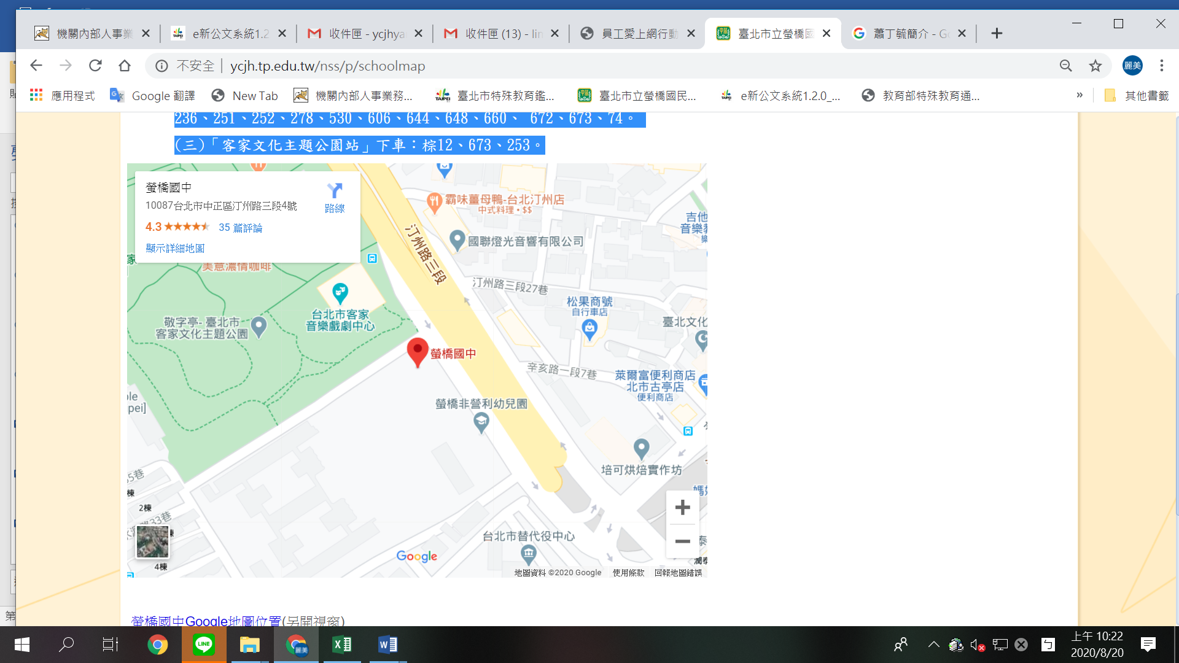
一、《台北捷運》
搭乘捷運松山新店線在「台電大樓站」1號出口下車，往汀洲路的方向走到底過紅綠燈右轉即可到達。
二、《公車》
(一)「古亭國小站」下車：236、252、254、278、672，往汀洲路方向即可到達。
(二)「台電大樓站」下車：指南2、新店客運 ( 烏來 - 臺北 )、新店客運 ( 坪林 - 臺北 )、棕12、綠11、綠13、藍28、1、208、236、251、252、278、530、606、644、648、660、 672、673、74。
(三)「客家文化主題公園站」下車：棕12、673、253。
三、本校停車位有限，恕不提供停車位，請盡量搭乘大眾交通工具前往。
四、有關至活動場地之乘車路線規劃，可至「大臺北公車資訊網」（https://ebus.gov.taipei/）、「我愛巴士5284臺北市公車資訊網」（http://www.5284.com.tw/）查詢。

